家政服务管理系统需求规格说明书

版本：v2.0（优化版）
编制日期：2026年3月16日

9. 系统架构设计

9.1 技术架构
系统采用单体应用架构，技术栈选型成熟稳定。
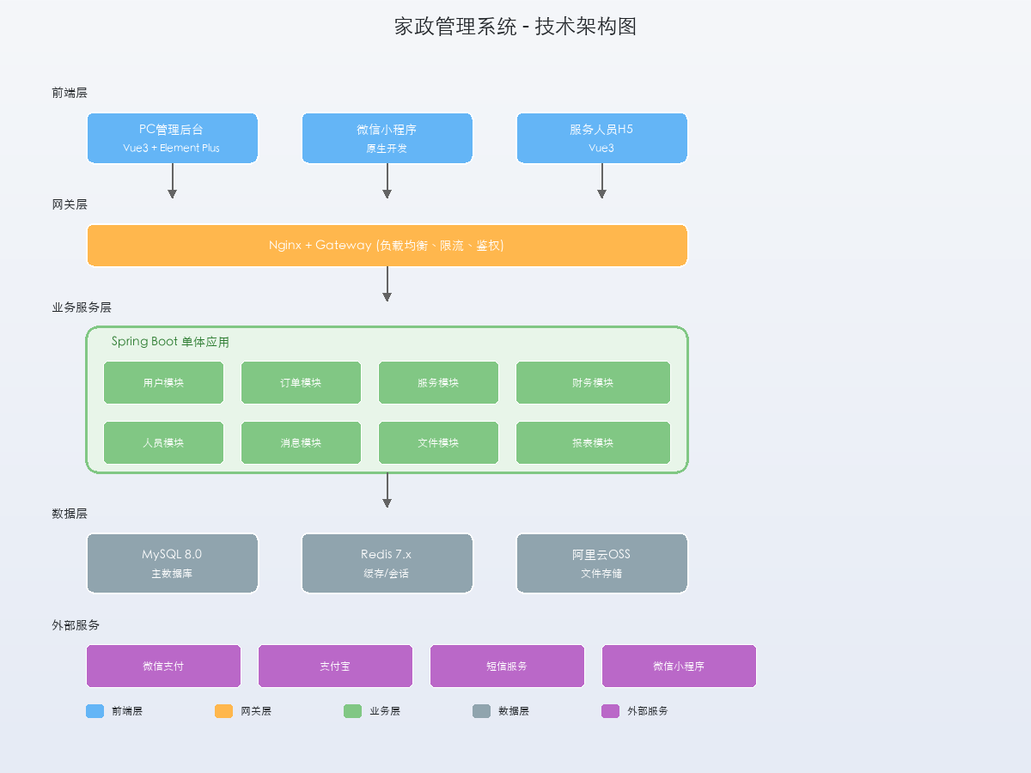
图9-1 系统技术架构图

9.2 部署架构
采用Docker Compose容器化部署。
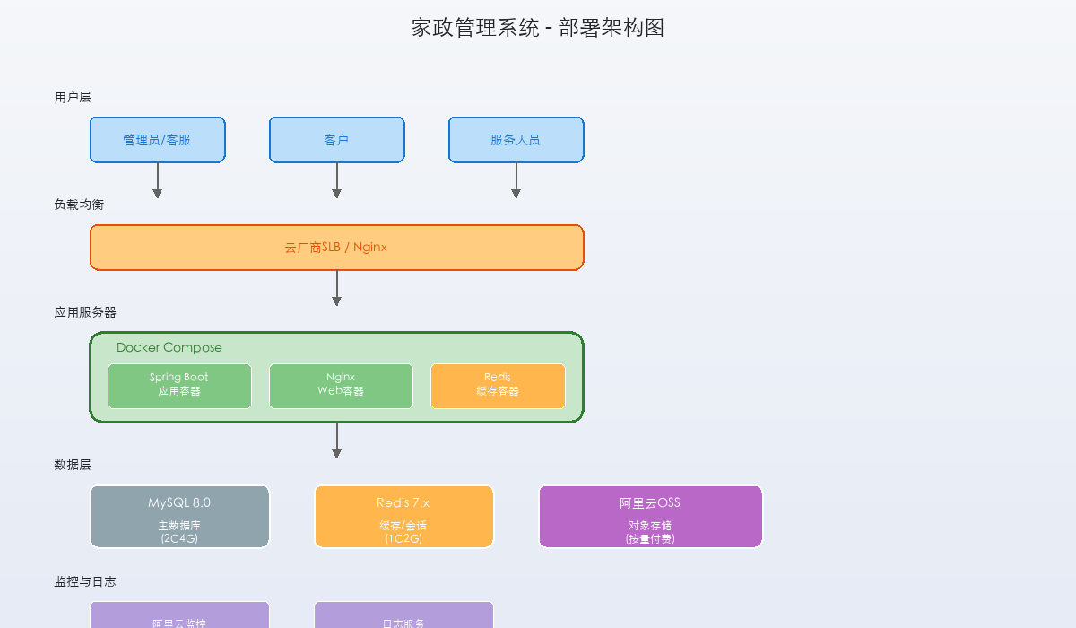
图9-2 系统部署架构图

10. 数据模型设计

10.1 实体关系图（ER图）
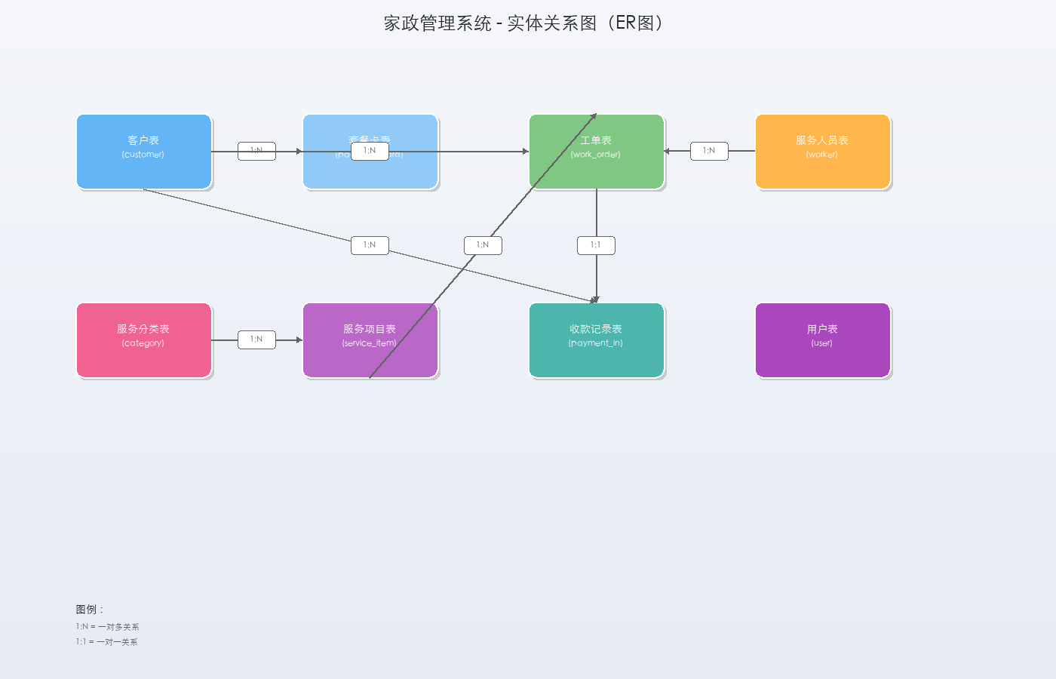
图10-1 实体关系图（ER图）

10.2 核心表结构设计
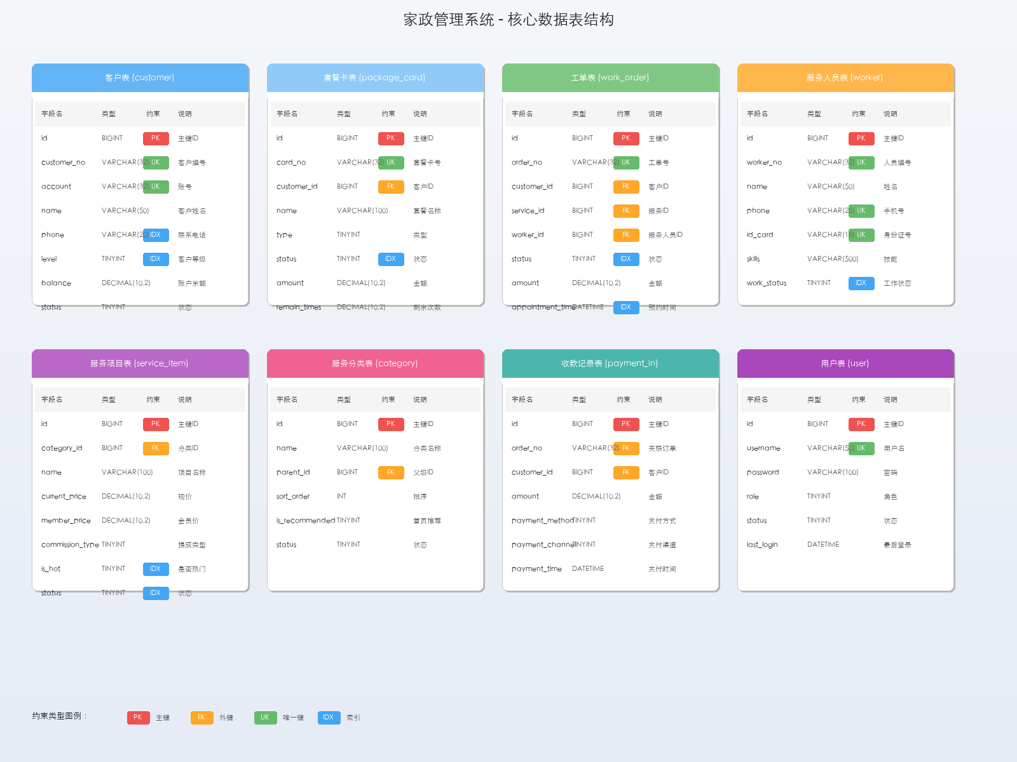
图10-2 核心表结构图

11. 界面原型

11.1 PC端管理后台

11.1.1 首页仪表盘
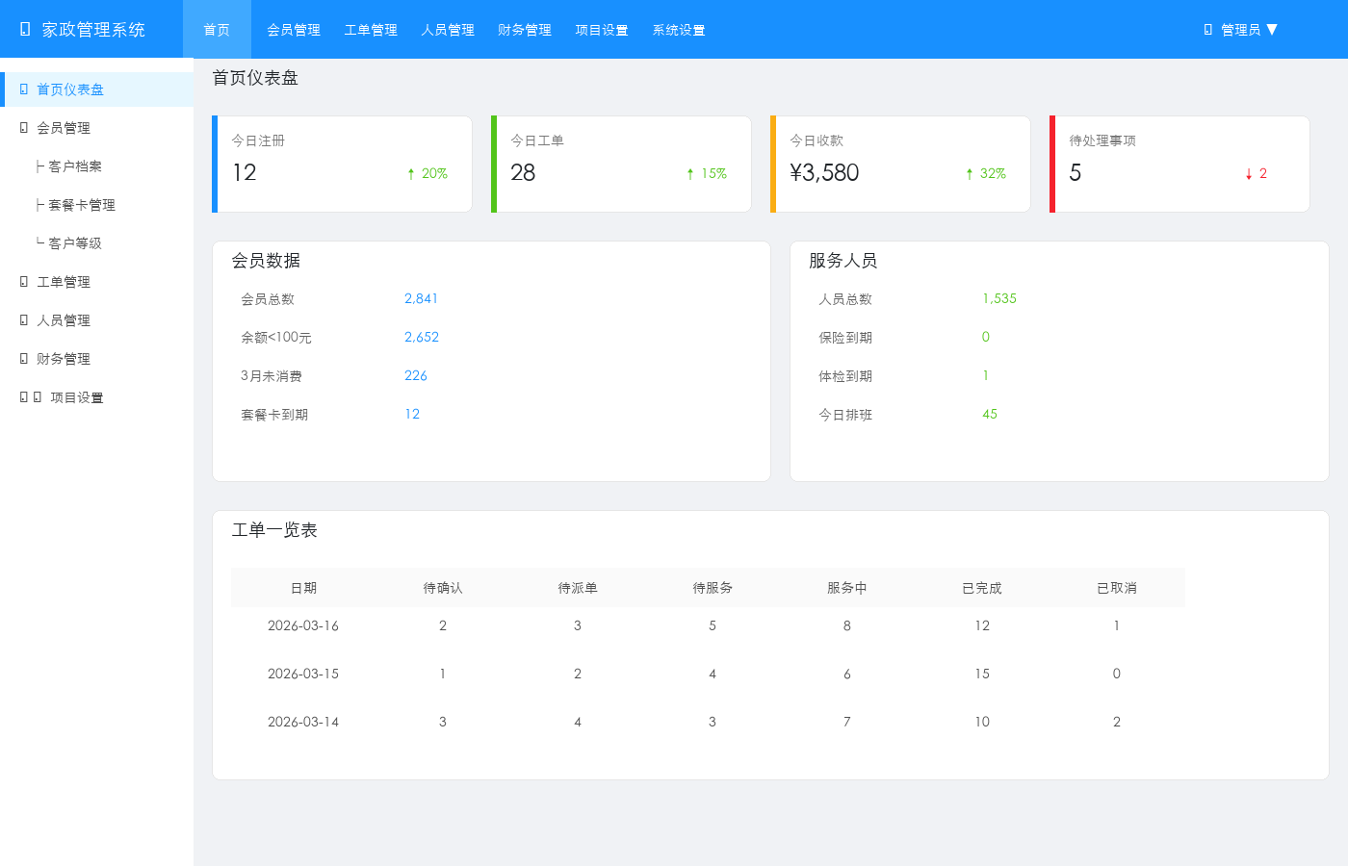
图11-1 PC端首页仪表盘

11.1.2 会员管理
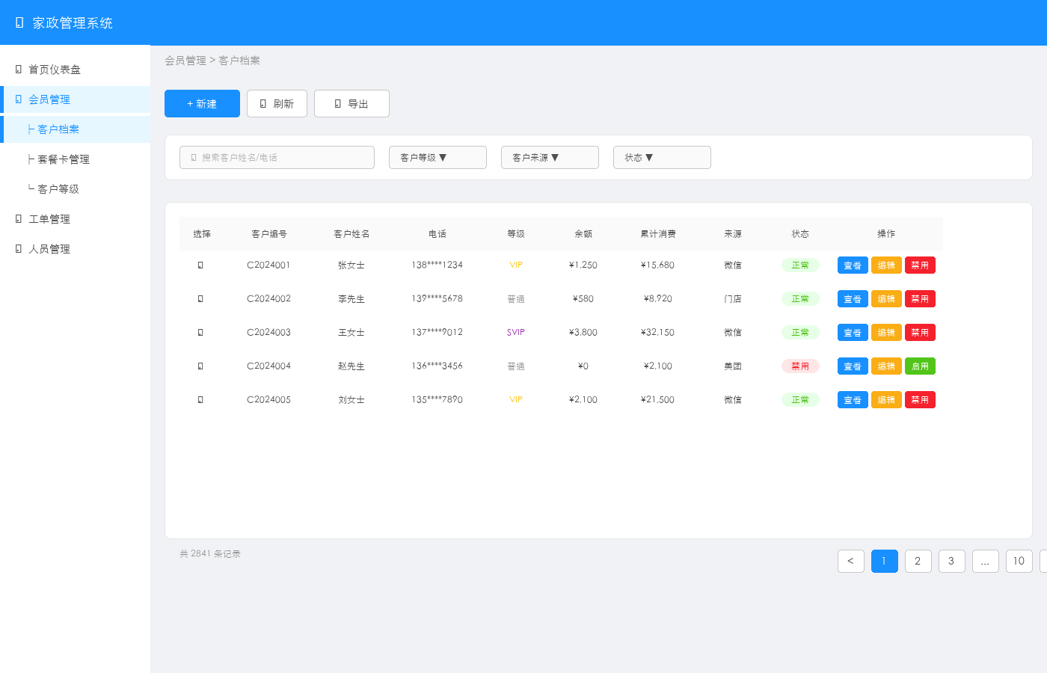
图11-2 PC端会员管理界面

11.2 小程序端

11.2.1 首页
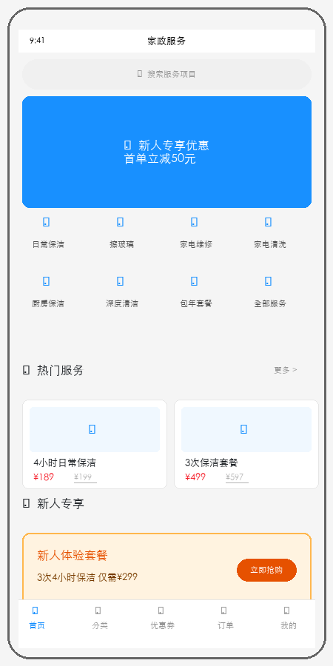
图11-3 小程序首页

11.2.2 服务详情
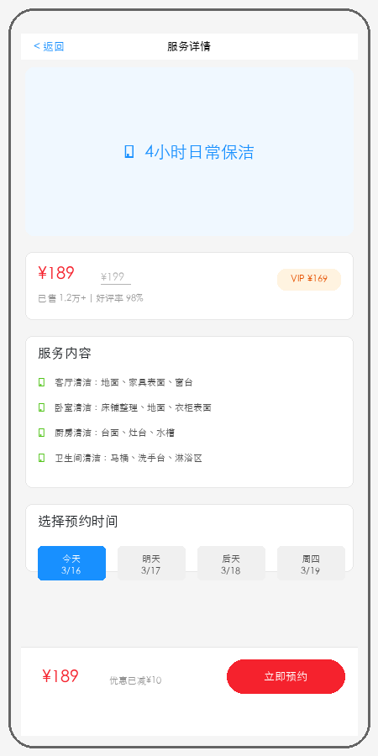
图11-4 小程序服务详情页

